下載apache2.4  
<https://www.apachehaus.com/cgi-bin/download.plx>

解壓縮後將Apache24資料夾放置D槽

右鍵點擊我的電腦→內容→進階系統設定→點選環境變數

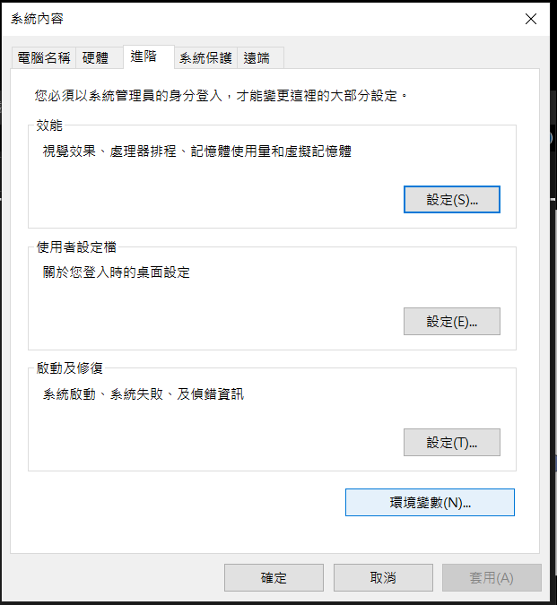 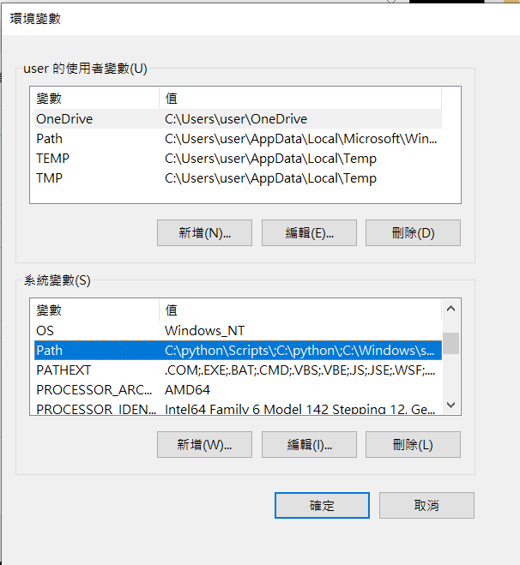

於系統變數中雙擊Path新增剛剛Apche24\bin的路徑

打開Apache24\conf的httpd.conf的檔案

將預設的SRVROOT改為你的Apache24的路徑(以下為我改好的樣子)



將 ServerName改為127.0.0.1

開啟cmd以系統管理員身分執行  
(若出現此非內部安裝指令….之類的，請重新開機)

安裝命令："XXX:\Apache24\bin\httpd.exe" -k install -n apache

卸載命令："XXX:\Apache24\bin\httpd.exe" -k uninstall -n apache

(請記得勾選私人網路也可以)

到我的電腦點擊右鍵→管理→服務→找到apache右鍵啟動

到網頁中打127.0.0.1

出現此頁面即可

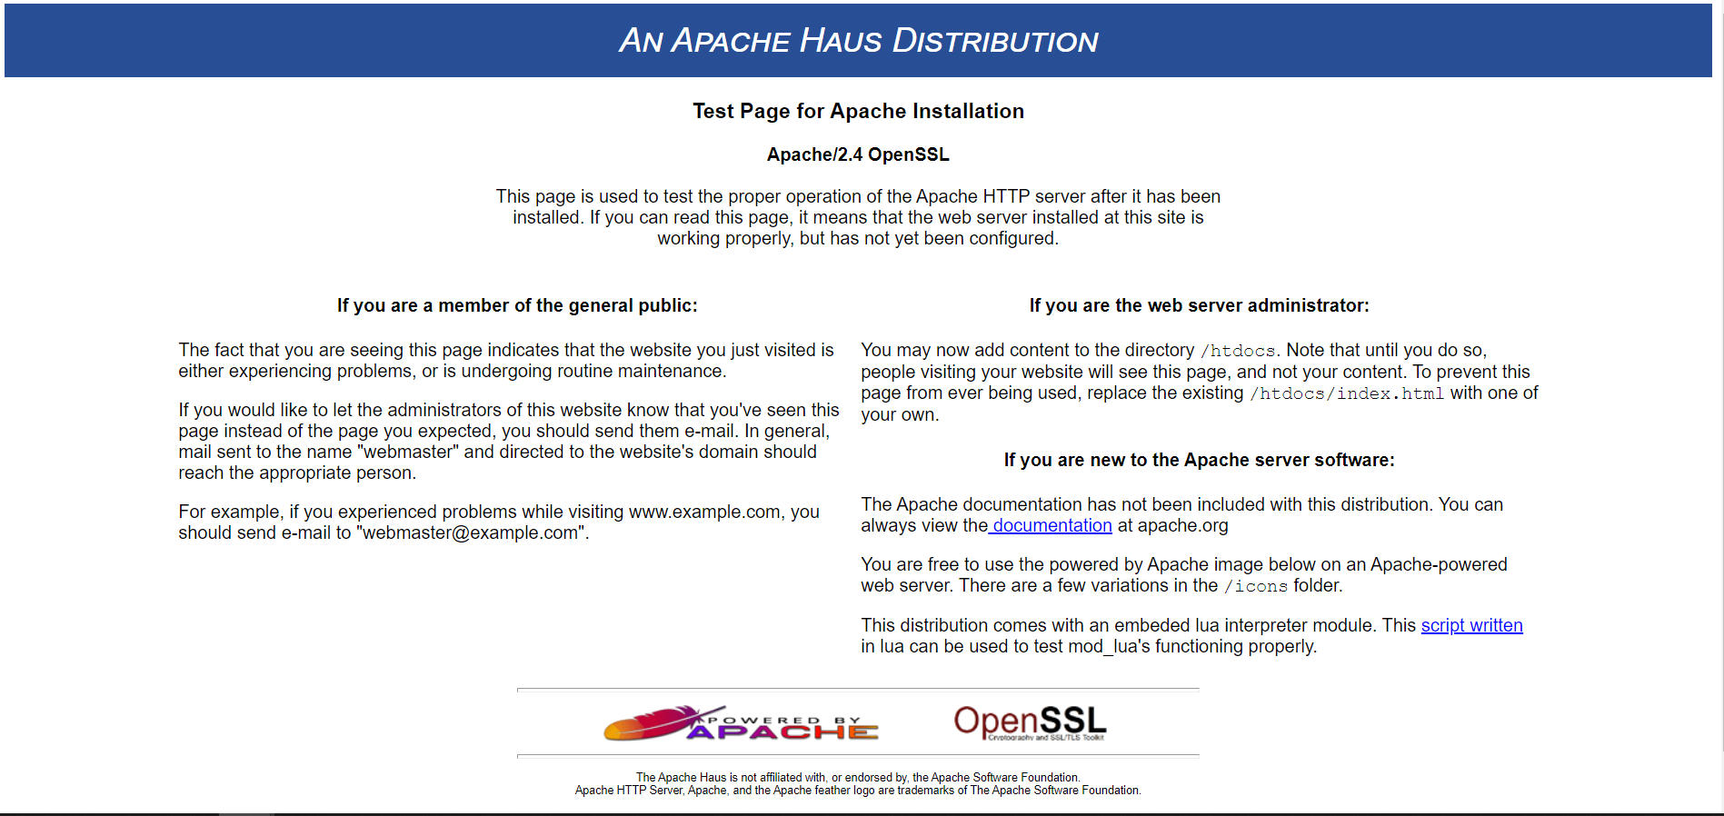

下載php (我下載在d槽php資料夾中方便後面處理)

<https://windows.php.net/download#php-7.4>

7.2版的VC15 x64的

同上述方法於系統path中新增php資料夾的路徑

進入php資料夾找到php.ini-development重新命名改為php.ini

開啟此檔案找到extension_dir =”ext”改為”你的php路徑\ext”

(記得把前面的;刪掉)

再次回到apache更改httpd.conf

新增

<IfModule dir_module>

DirectoryIndex index.php index.html

</IfModule>

使apache能夠識別php

在最後再補上php模組

#LoadModule xml2enc_module module modules/mod_xm12enc.so

LoadModule php7_module "C:/php/php7apache2_4.dll"

<IfModule php7_module>

PHPIniDir "C:/php"

AddType application/x-httpd-php php

</IfModule>